Использование ИИП «КМ-Школа» на уроках информатики
(методические рекомендации)
Пикулик Ольга Викторовна
ГОУ ДПО «Саратовский институт повышения
квалификации и переподготовки работников
образования»

План-конспект урока по информатике в 8 классе
Урок 8. Работа с таблицами. Редактор формул.
Цели и задачи:
Обучающая:
1. Научить основным операциям работы с таблицами.
2. Познакомить учащихся с дополнительными возможностями Word.
Развивающая:
1. Развитие логического мышления, внимания, памяти
2. Развивать устойчивый познавательный интерес у учащихся
3. Продолжить развитие навыков работы на компьютере.
Воспитательная:
1. Воспитание информационной культуры учащихся.
2. Воспитывать у учащихся мотивацию учебной деятельности

Тип урока: урок изучения нового материала

Программное обеспечение: сетевой компьютерный класс, с установленным информационным тренингом «Практический курс Word XP»; лекционный материал, презентация, созданная в контенте «КМ-Школа»,

Ход урока.

I. Организационный момент.

II. Объяснение нового материала.
(Объяснение материала учителем и запись основных определений в тетрадь учащегося, проецирование слайдов на экран через проектор с компьютера учителя)
Таблицы это удобный способ организации, представления и оформления одинаковых по структуре данных. В Word таблица - это структура, состоящая из прямоугольных блоков, называемых ячейками, объединенных в строки и столбцы. В ячейке могут находиться текст, числа и графические элементы. Столбец - это вертикальный набор ячеек в таблице. Строка - это горизонтальный набор ячеек. Word позволяет создавать таблицы четырьмя способами:
- с помощью мыши - можно нарисовать строки и столбцы так, как нужно;
- с помощью панели инструментов Стандартная - на ней есть кнопка Вставить таблицу; при нажатии на эту кнопку открывается графическое меню, в котором можно выбрать количество строк и столбцов в создаваемой таблице;
- с помощью диалогового окна Вставка таблицы - в этом окне можно указать количество столбцов и строк в создаваемой таблице;
- с помощью преобразования в таблицу уже существующего текста.
- После создания таблицы ее структуру можно изменять, объединяя ячейки, вставляя и удаляя столбцы и строки, изменяя их размер.
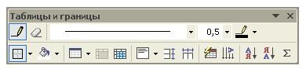
Панель инструментов Таблицы и границы

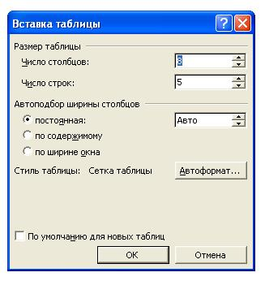
Диалоговое окно Вставка таблицы

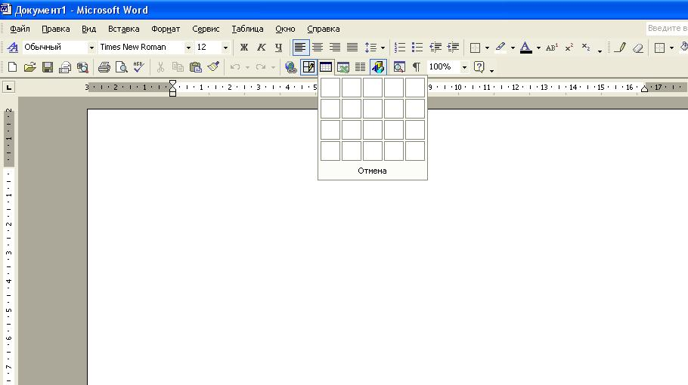
Меню Вставить таблицу

При размещении в таблице чисел можно производить над ними вычисления по формулам.
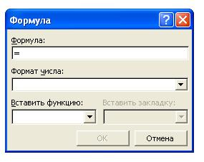
Редактор формул. Для того, чтобы добавить в текст формулу, нужно вначале ее создать, воспользовавшись встроенной в текстовый процессор сервисной программой (мастером формул). Так как формула хранится в виде рисунка, то с ней можно выполнять те же действия, что и с рисунком.
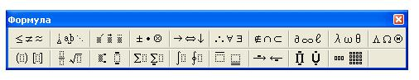
III. Закрепление нового материала

Работа учащихся за компьютерами с информационным тренингом
1. Запустить информационный тренинг (Пуск - Все программы - Компьютерный курс «Изучаем Word XP» - «Изучаем Word XP» или нажать двойным щелчком мыши на ярлык «Изучаем Word XP» на рабочем столе)
2. После запуска курса нажать любую клавишу
3. Ввести имя ученика или выбрать из списка.
4. Нажать закладку Содержание.
5. Выбрать раздел 4. Работа с таблицами в Word, пункт 2. Работа с элементами таблиц Word.
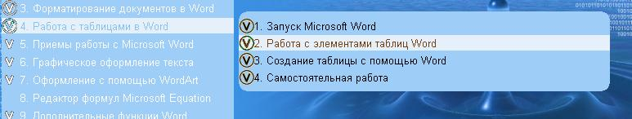
6. Выполнить пункты 2-3 раздела 4.
7. Выбрать раздел 8. Редактор формул Microsoft Equation, пункт 2. Вызов редактора формул.
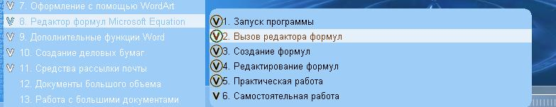
8. Выполнить пункты 2-5 раздела 8.
9. Завершить работу с тренингом, нажав кнопку Закрыть, подтвердить о выходе из курса, нажав кнопку Да.

Опрос (проецирование слайдов на экран через проектор с компьютера учителя)
1. Можно ли в таблице удалить строку? Столбец? Ячейку?
2. Данные каких типов могут храниться в ячейках таблицы?
3. Как добавить в текстовый документ формулу?
4. Приведите пример, когда для представления информации удобно воспользоваться таблицей.
IV. Итоги урока.
Рефлексия.
Выставление оценок за работу на уроке.

V. Домашнее задание.
Конспект.

